Actividad 6
Docker compose MySQL y PostgreSQL
Cristóbal Suárez Abad
Optativa – 2º ASIR
- Usando las imágenes de MySQL y PostgreSQL
- Queremos instalar MySQL y PostgreSQL, y configurarlos.
- PostgresSQL no levantará su contenedor hasta que no esté levantado MySQL
- elegir un usuario y contraseña que quieres crear para las dos base de datos.
- Cambiar los puertos por defecto de las base de datos
- Probar conexión con DBeaver
Tenéis que entregar el fichero docker compose y un documento explicando cada uno de los pasos pedidos.

  - Servicio de MySQL:
mysql:
image: mysql:latest
container_name: mysql_server
restart: always
“mysql”: Nombre del servicio. Este nombre es descriptivo. Si no se usa “container_name”, Docker lo usará para ponerle nombre al container.
“image”: imagen que se va a usar.
“container_name”: nombre del container.
“restart: always” permite que el contenedor se reinicie si se para ante cualquier error. Si lo paramos manualmente se reiniciará si reiniciamos el Daemon Docker.
ports:
- "3307:3306"
Establece los puertos por los que escuchará la aplicación: el primero es el del equipo host y el segundo el del contenedor.
expose:
- "3306"
Establece o más bien documenta, cual es el puerto por el que se comunica con otros contenedores dentro del mismo bridge.
environment:
MYSQL_ROOT_PASSWORD: 12345
MYSQL_USER: cristobal
MYSQL_PASSWORD: 12345
MYSQL_DATABASE: optativadb01
Son las variables que nos van a permitir establecer contraseña del ROOT, usuario, contraseña de usuario y crear y nombrar una base de datos. De manera automática el usuario creado tiene todos los privilegios en esa base de datos.
volumes:
- mysql_data:/var/lib/mysql
Volumen de persistencia para evitar que la información de la base de datos se borre.
networks:
- red_bd
Se ha establecido una red propia para ambos contenedores, para evitar futuras interferencias con anteriores y futuros contenedores.

  - Servicio PostgreSQL.
postgres:
image: postgres:latest
container_name: postgres_server
restart: always
depends_on:
- mysql
La configuración es parecida a la anterior, excepto por “depens_on” que hace que el contenedor tenga que esperar a que esté levantado primero el que se indica, en este caso el que se genera con el servicio “mysql”.
ports:
- "5433:5432"
expose:
- "5432"
environment:
POSTGRES_USER: cristobal
POSTGRES_PASSWORD: 12345
POSTGRES_DB: optativadb02
Variables propias de PostgreSQL. Hay que tener en cuenta que cada imagen tiene sus propias variables.
volumes:
- postgres_data:/var/lib/postgresql
networks:
- red_bd

  - Declaración de “networks” y “volumes”.
Tanto las redes como los volúmenes se declaran en un apartado aparte.
networks:
red_bd:
driver: bridge

volumes:
mysql_data:
postgres_data:

En ambos casos se han dejado los valores por defecto. La “network” tiene los valores por defecto de un bridge, pero estableciendo uno nuevo a parte. Y los volúmenes en esta ocasión solo hay que nombrarlos en el archivo .yaml, no hay necesidad de crearlos antes como con “docker run”.

  - Conexión con DBeaver.
- MySQL.
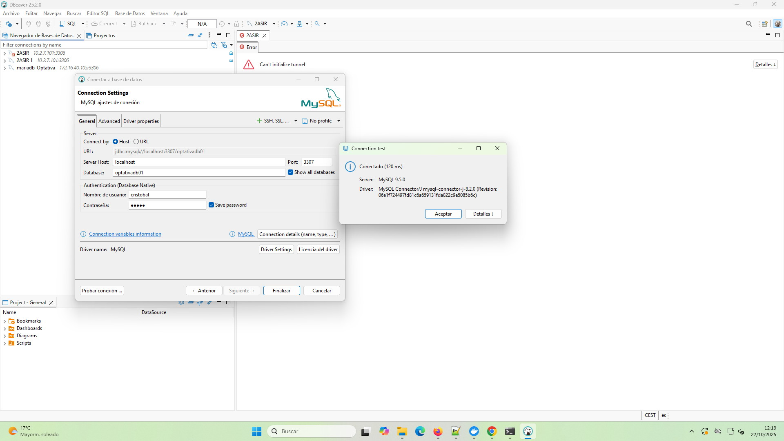
- PostgreSQL.
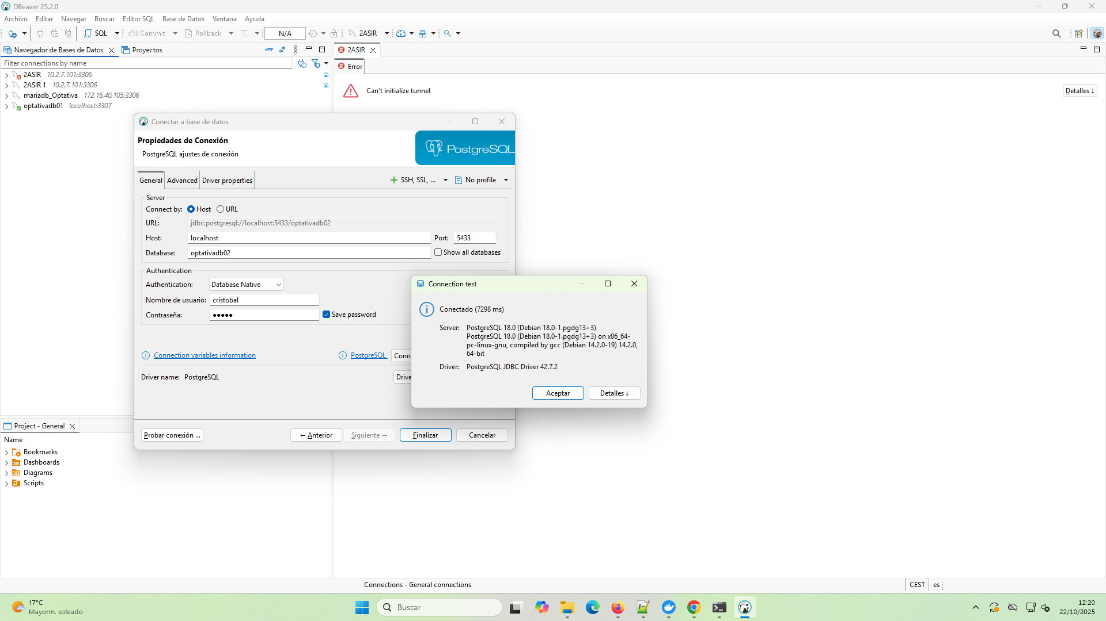

https://stackoverflow.com/questions/61725195/difference-in-docker-restart-policy-between-on-failure-and-unless-stopped
https://docs.docker.com/reference/dockerfile/
https://hub.docker.com/_/mysql
https://hub.docker.com/_/mysql
https://docs.docker.com/reference/compose-file/services/#depends_on
https://hub.docker.com/_/postgres

